Prévisions Y-days 2021-2022

Projet Chrono Game

Ynov

Y-Days

Table des matières

Site web 2

Launcher – C# WPF 2

Écran principal 2

Écran options 3

Flux opérationnel 3

# Site web

Le site web sera géré par Florian ARMENOULT. Il incorporera certaines fonctionnalités déjà présentes dans le jeu. Les fonctionnalités les plus importantes sont :

* Télécharger le launcher du jeu
* L’enregistrement d’un nouveau compte + réinitialisation mot de passe
* Le partage de cartes
* La visualisation des temps

Les fonctionnalités secondaires sont :

* Page de découverte du jeu
* Le téléchargement des fantômes sur la page de visualisation des temps
* Page « d’actualités » où l’on peut mettre les patch notes/des infos concernant des développements, des nouveautés
* La possibilité de mettre des commentaires sur les cartes, les temps, les actualités, etc…

# Launcher – C# WPF

## Écran principal

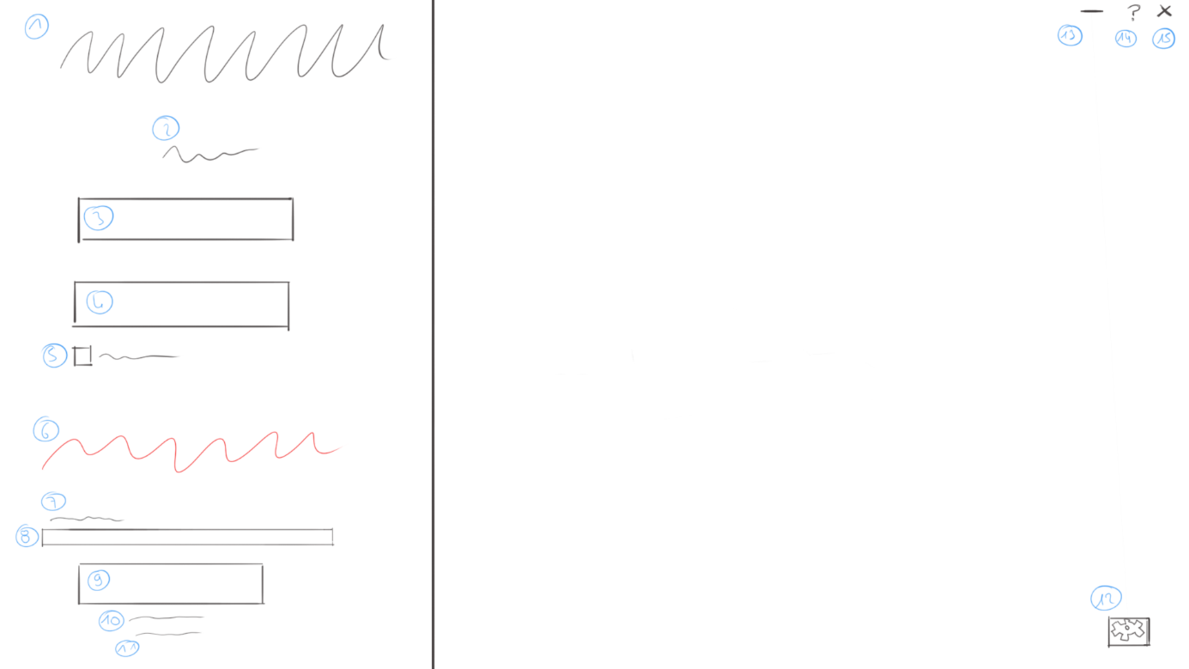

1. Titre du jeu
2. « Connexion »
3. Textbox « Pseudo » - Label = Placeholder
4. Textbox « Mot de passe » - Label = Placeholder
5. Checkbox « Rester connecté »
6. Zone de texte pour les erreurs
7. Texte pour le statut du téléchargement
8. Barre de téléchargement
9. Bouton « Connexion »
10. Texte hyperlien « Mot de passe oublier »
11. Texte hyperlien « Créer un compte »
12. Bouton options
13. Réduire la fenêtre
14. Ouvrir la page du support sur le site
15. Fermer le launcher

## Écran options

## Flux opérationnel

## Traduction

# Jeu principal

## Comportement des voitures

## Intégration des éléments d’UI

## Traduction